Lesson 1: Famous people in the past
- playwright = θεατρικός συγγραφέας
- was born = γεννήθηκε
- die = πεθαίνω
- play = θεατρικό έργο
- actor = ο ηθοποιός
- actress = η ηθοποιός
- act = παίζω σε θέατρο
- comedy = κωμωδία
- tragedy = τραγωδία
- based on = βασισμένος σε
- place of birth = τόπος γέννησης
- date of birth = ημερομηνία γέννησης

- location = τοποθεσία
- seat = κάθισμα
- row = σειρά
- shape = σχήμα
- circular = κυκλικός
- made out of = φτιαγμένος από
- stone = πέτρα
- wood = ξύλο
- acoustics = ακουστική
- role = ρόλος σε θεατρικό έργο
- women’s role = γυναικείοι ρόλοι
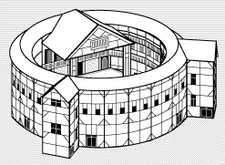

- ship-owner = πλοιοκτήτης, εφοπλιστής
- politician = πολιτικός
- composer = μουσικοσυνθέτης

